

Projeto SA

EnergyPLUS

Vitor, Yuri e Fábio

Junho/2023

Florianópolis/SC

**17/12/2015**

Florianópolis/SC

**SUMÁRIO**

1. INTRODUÇÃO 3

2. OBJETIVOS 3

3. DESINVOLVIMENTO 5

3.1 HISTÓRICO DE ALTERAÇÕES...........................................................................................6

3.2 REQUISITOS FUNCIONAIS E NÃO FUNCIONAIS.................................................................6

3.3 FUNCIONALIDADES.......................................................................................................7

3.4 DIAGRAMAS...............................................................................................................12

4. CONCLUSÃO 14

5. REFERÊNCIAS 14

1. INTRODUÇÃO

O nosso projeto apresentado nesse documento é uma ferramenta muito útil chamada EnergyPLUS que serve para monitorar o consumo de energia dos seus aparelhos domésticos. Com esta ferramenta, você pode facilmente medir a quantidade de energia gasta por cada aparelho. Isso ajuda você a entender melhor quanto dinheiro está gastando em energia elétrica e a tomar medidas para reduzir seu consumo e economizar dinheiro.

A ferramenta funciona em conjunto com um dispositivo de medição de energia chamado de Sensor ZMCT103C, que é instalado no aparelho que você deseja monitorar.

O dispositivo mede a quantidade de energia consumida e envia esses dados para o TagoIO em tempo real. Você pode visualizar esses dados em gráficos e tabelas fáceis de entender, que ajudam você a entender seu consumo de energia ao longo do tempo e identificar padrões.

Além disso, a ferramenta também oferece recursos para ajudá-lo a gerenciar seu consumo de energia, como por exemplo alertas de consumo excessivo.

Com tudo isso, você pode controlar melhor suas despesas com energia elétrica e reduzir o impacto ambiental do seu consumo de energia.

2. OBJETIVOS

O objetivo principal do dispositivo EnergyPLUS é fornecer aos usuários uma ferramenta eficiente para monitorar o consumo de energia de seus aparelhos domésticos. Ao utilizar essa ferramenta, os usuários podem medir de forma precisa a quantidade de energia consumida por cada aparelho, o que lhes permite ter uma compreensão mais clara de quanto dinheiro estão gastando com energia elétrica.

Através da integração com o Sensor ZMCT103C, instalado nos aparelhos que desejam monitorar, o dispositivo EnergyPLUS coleta os dados de consumo de energia em tempo real e os envia para a plataforma TagoIO. Essa plataforma oferece recursos visuais, como gráficos e tabelas, que facilitam a interpretação dos dados e ajudam os usuários a compreender seu consumo de energia ao longo do tempo, identificando padrões e tendências.

Além disso, a ferramenta EnergyPLUS vai além do monitoramento básico e oferece recursos adicionais para ajudar os usuários a gerenciar seu consumo de energia. Um desses recursos é a capacidade de emitir alertas de consumo excessivo, que informam os usuários quando o consumo de energia de um determinado aparelho ou no geral está acima de um limite pré-definido. Esses alertas permitem que os usuários identifiquem situações de gasto excessivo e tomem medidas para reduzir o consumo, resultando em economia financeira e redução do impacto ambiental.

Em resumo, os objetivos do dispositivo EnergyPLUS são:

1. Monitorar o consumo de energia dos aparelhos domésticos de forma precisa e confiável.
2. Fornecer aos usuários informações claras e compreensíveis sobre seu consumo de energia por meio de gráficos e tabelas na plataforma TagoIO.
3. Facilitar a identificação de padrões e tendências de consumo de energia ao longo do tempo.
4. Alertar os usuários sobre situações de consumo excessivo para que possam tomar medidas corretivas e reduzir seu gasto de energia.
5. Contribuir para a redução das despesas com energia elétrica e o impacto ambiental associado ao consumo de energia.

3. DESINVOLVIMENTO

Componentes do circuito: ESP32 (placa micorcontroladora), sensor zmct103c.

Instalação: instalamos o sensor no pino 34 para imputar a amperagem lida por ele na ESP32 e executar o software que converte o valor para tensão e faz o cálculo do gasto mensal e se conecta ao TagoIO, enviando os dados em seguida.

Protocolos de envio de dados: MQTT, ESP32--->TagoIO Esse protocolo é utilizado em Iot devido a sua simplicidade de implementação de envio e recebimento de dados.

Muito semelhante ao método http, o mqtt envia dados em quantidades menores, oferecendo um baixo consumo de rede.

O protocolo mqtt tem o formato cliente/servidor. Funcionando a partir dos métodos publish/subscribe, ou seja, que permite o cliente fazer postagens num servidor, em um determinado tópico, e que capte dados desse tópico se estiver inscrito nele. As mensagens no servidor são geridas por um Broker, que fara a ponte entre o publicador e o inscrito.

Configurações TagoIO: no tago configuramos uma Action que cria um tópico para postar dados e enviar ao bucket, onde sao armazenados. Também configuramos uma dashboard para exibir o conteúdo de forma mais clara, nele podemos configurar tipo de dados, unidades de medidas, condições, etc.

Conexão ESP32 e TagoIO: Para a conexão entre o TagoIO e nossa placa utilizamos a biblioteca "EspMQTTClient.h", que conecta a placa a internet e ao TagoIO com seu respectivo Token. Os dados são enviados através do tópico "node/pot", que utiliza o protocolo MQTT, que foi criado em uma Action no Tago.

3.1 HISTÓRICO DE ALTERAÇÕES

|  |  |  |  |
| --- | --- | --- | --- |
| **DATA** | **VERSÃO** | **DESCRIÇÃO** | **AUTOR** |
| 28/02/2023 | 0.0 | Criação do documento de requisitos | Vitor |
| 06/06/2023 | 0.1 | Adicionado as Pré condições de uso de cada funcionalidade na documentação de requisitos | Vitor |
| 12/06/2023 | 0.1 | Finalizada a integração do dispositivo com o TagoIO | Yuri |
| 13/06/2023 | 0.2 | Finalizados os códigos que serão utilizados no dispositivo | Yuri |
| 17/06/2023 | 0.3 | Finalizada as telas do TagoIO | Yuri |
| 18/06/2023 | 0.4 | Finalizado os últimos ajustes do projeto | Vitor |
|  |  |  |  |

3.2 REQUISITOS FUNCIONAIS E NÃO FUNCIONAIS

**Requisitos Funcionais:**

- Medição de energia

- Transferência de dados

- Conversão da energia para valor monetário

- Exibição de gastos

- Alerta de gasto excessivo

**Requisitos Não Funcionais:**

- Conexão com internet

- Banco de dados

- Arduino

- Sensor de energia

- Código do software

3.3 FUNCIONALIDADES

**Pré-condição de Uso da Funcionalidade "Medição de Energia":**

- O dispositivo EnergyPLUS deve estar devidamente instalado e conectado ao sistema elétrico do local onde os eletrodomésticos serão medidos.

- O sensor de medição de energia do EnergyPLUS deve estar posicionado corretamente e adequadamente calibrado para garantir a precisão das leituras.

- Os eletrodomésticos que serão medidos devem estar conectados ao sistema elétrico e em funcionamento normal.

- O Energy Plus deve estar ligado e operacional, com fonte de energia adequada, como bateria ou conexão elétrica estável.

- O TagoIO, responsável por receber os dados de consumo de energia do EnergyPLUS deve estar em execução e devidamente configurado.

- O usuário deve ter conhecimento básico sobre a operação do dispositivo EnergyPLUS, incluindo como iniciar a medição de energia e visualizar os resultados.

**Atores da Funcionalidade "Medição de Energia":**

- Usuário

- Dispositivo EnergyPLUS

- TagoIO

**Fluxo Normal da Funcionalidade “Medição de Energia”:**

- Usuário liga o dispositivo EnergyPLUS já conectado no computador na plataforma TagoIO e no eletrodoméstico que o usuário deseja medir

- O dispositivo começa a medir a quantidade de energia elétrica que o eletrodoméstico conectado está emitindo

**Fluxo Alternativo da Funcionalidade “Medição de Energia”:**

- O usuário liga o dispositivo EnergyPLUS ao eletrodoméstico que deseja medir, mas percebe que não está conectado ao computador na plataforma TagoIO.

- O usuário verifica as conexões físicas entre o dispositivo EnergyPLUS, o computador e o eletrodoméstico para garantir que tudo esteja corretamente conectado.

- O dispositivo EnergyPLUS não é reconhecido pelo computador ou não há resposta na plataforma TagoIO.

- O usuário verifica se o dispositivo EnergyPLUS está devidamente configurado e em modo de operação correta.

- O usuário verifica se há algum problema com o computador, como portas USB não funcionando ou problemas de conexão de rede.

- O usuário reinicia o dispositivo EnergyPLUS e o computador para tentar resolver possíveis problemas temporários.

- O dispositivo EnergyPLUS ainda não é detectado ou não é possível estabelecer a conexão com a plataforma TagoIO.

- O usuário verifica se o sensor do dispositivo EnergyPLUS está calibrado corretamente

- O usuário verifica se há atualizações de firmware ou software disponíveis para o dispositivo EnergyPLUS e o computador, respectivamente, e realiza as atualizações necessárias.

- Se todas as etapas acima forem seguidas e o dispositivo EnergyPLUS ainda não estiver se conectando à plataforma TagoIO, o usuário pode entrar em contato com o suporte técnico da TagoIO ou do fabricante do dispositivo EnergyPLUS para obter mais ajuda

**Pré-condições de Uso da Funcionalidade “Transferência de dados”:**

- O dispositivo Energy Plus deve estar corretamente instalado e configurado para se comunicar com o software de destino (TagoIO).

O software de destino (TagoIO), para onde os dados serão transferidos, deve estar em execução e devidamente configurado para receber os dados do dispositivo Energy Plus.

Deve haver uma conexão estável e funcional entre o dispositivo Energy Plus e o sistema ou dispositivo de destino.

**Atores da Funcionalidade “Transferência de Dados”:**

- EnergyPLUS

- Computador

- Usuário

- TagoIO

- Rede de comunicação entre os dispositivos

**Fluxo Normal da Funcionalidade “Transferência de Dados”:**

- O usuário inicia o processo de transferência de dados no dispositivo Energy Plus.

- O dispositivo EnergyPLUS inicia o processo de comunicação e estabelece uma conexão com o computador e o software do TagoIO.

- O dispositivo EnergyPLUS começa a mandar dados para o computador e para o software do TagoIO

- O computador e o TagoIO recebem os dados que o EnergyPLUS enviou

**Fluxo Alternativo da Funcionalidade “Transferência de Dados”:**

- Durante a transferência de dados, ocorre uma interrupção na conexão de rede entre o dispositivo Energy Plus e o dispositivo de destino.

- Os dados transferidos encontram-se corrompidos ou incompletos.

- O usuário interrompe manualmente a transferência de dados e tenta iniciar ela novamente.

- Caso os passos acima não funcionem o usuário pode entrar em contato com o suporte técnico da TagoIO ou do fabricante do dispositivo EnergyPLUS para obter mais ajuda

**Pré-condições de Uso da Funcionalidade “Conversão da Energia Para Valor Monetário”:**

- O dispositivo Energy Plus deve ter realizado corretamente a medição da energia consumida pelo eletrodoméstico e ter os dados disponíveis para conversão.

- O software (TagoIO) responsável pela conversão da energia para valor monetário deve estar devidamente configurado e em funcionamento e de acordo com o valor em R$/kWh da região do usuário.

- Os dados de consumo de energia devem ser precisos e confiáveis, garantindo que a conversão para valor monetário seja precisa e represente o gasto real do usuário.

**Atores da Funcionalidade** **“Conversão da Energia Para Valor Monetário”:**

- Dispositivo EnergyPLUS

- TagoIO

- Código de conversão utilizando R$/kWh

- Usuário

**Fluxo Normal da Funcionalidade “Conversão de Energia Para Valor Monetário”:**

- O usuário inicia a funcionalidade de conversão de energia para valor monetário no software correspondente.

- O software TagoIO obtém os dados de consumo de energia do dispositivo EnergyPLUS, que foram previamente medidos pelo sensor do dispositivo.

- Com base nos dados de consumo de energia e do valor em R$/kWh da energia na região do usuário, o software realiza o cálculo para converter a quantidade de energia consumida em valor monetário.

- O software TagoIO exibe o valor monetário correspondente ao consumo de energia para o usuário.

- O processo de conversão de energia para valor monetário é concluído.

**Fluxo Alternativo da Funcionalidade “Conversão de Energia Para Valor Monetário”:**

- O usuário inicia a funcionalidade de conversão de energia para valor monetário no software correspondente, mas o software não está conseguindo converter o valor da energia em dinheiro

- O usuário interrompe o processo desconectando o aparelho EnergyPLUS e tenta utilizar novamente a funcionalidade

- Caso os passos acima não funcionem o usuário pode entrar em contato com o suporte técnico da TagoIO ou do fabricante do dispositivo EnergyPLUS para obter mais ajuda

**Pré-condições de Uso da Funcionalidade “Exibição de Gastos”:**

- O dispositivo Energy Plus deve ter realizado corretamente a medição da energia consumida pelo eletrodoméstico e ter os dados disponíveis para exibição.

- A funcionalidade de conversão da energia para valor monetário deve ter sido executada previamente, de modo a ter os valores de gastos atualizados e disponíveis para exibição.

- O software (TagoIO) utilizado para exibir os gastos deve estar devidamente configurado e em funcionamento.

- O usuário deve ter acesso à interface que permite a visualização dos gastos de energia.

- Os dados de consumo e os valores monetários correspondentes devem estar corretos

- Os limites de gastos e alertas configurados, devem estar devidamente ajustados para refletir as preferências e necessidades do usuário.

**Atores da Funcionalidade “Exibição de Gastos”:**

- Dispositivo EnergyPLUS

- TagoIO

- Usuário

- Interface de exibição

**Fluxo Normal da Funcionalidade “Exibição de Gastos”:**

- O usuário acessa a interface designada para exibição dos gastos de energia.

- O TagoIO carrega os dados de consumo de energia previamente medidos pelo dispositivo EnergyPLUS.

- O TagoIO realiza a conversão dos dados de consumo em valor monetário com base nas tarifas de energia elétrica e em outras informações relevantes.

- O TagoIO exibe os gastos de energia na interface de exibição de forma clara e organizada, apresentando o valor monetário correspondente ao consumo de energia em um determinado período de tempo.

- O usuário pode visualizar os gastos de energia do eletrodoméstico conectado até o momento atual

- O usuário encerra a visualização dos gastos de energia quando desejar.

**Fluxo Alternativo da Funcionalidade “Exibição de Gastos”:**

- O usuário acessa a interface designada para exibição dos gastos de energia.

- O TagoIO carrega os dados de consumo de energia previamente medidos pelo dispositivo EnergyPLUS.

- Algum erro ocorre e o usuário não consegue visualizar seus gastos de energia por conta de algum erro de conexão ou do software

- O usuário tenta reiniciar o dispositivo e sua conexão com a internet

- Caso os passos acima não funcionem o usuário pode entrar em contato com o suporte técnico da TagoIO ou do fabricante do dispositivo EnergyPLUS para obter mais ajuda

**Pré-condições de Uso da Funcionalidade “Alerta de Gasto Excessivo”:**

- O dispositivo EnergyPLUS deve estar corretamente conectado e em funcionamento, medindo o consumo de energia do eletrodoméstico.

- A funcionalidade de medição de energia deve ter sido executada previamente, de modo a ter os dados de consumo disponíveis.

- A funcionalidade de conversão da energia para valor monetário deve ter sido executada previamente, de modo a ter os valores de gastos atualizados e disponíveis.

- A tela do TagoIO utilizada para a funcionalidade de alerta de gasto excessivo deve estar devidamente configurado e em funcionamento.

- O usuário deve ter definido um limite máximo de gastos considerado como excessivo.

- O usuário deve estar atento às notificações e alertas do software para receber as informações sobre o gasto excessivo.

**Atores da Funcionalidade “Alerta de Gasto Excessivo”:**

- Dispositivo EnergyPLUS

- TagoIO

- Usuário

- Eletrodoméstico conectado

**Fluxo Normal da Funcionalidade “Alerta de Gasto Excessivo”:**

- O usuário define um limite máximo de gastos considerado como excessivo no TagoIO

- O dispositivo EnergyPLUS mede o consumo de energia do eletrodoméstico e envia os dados para o TagoIO

- O TagoIO recebe os dados de consumo de energia do dispositivo Energy Plus.

- O TagoIO compara o valor de consumo atual com o limite máximo de gastos definido pelo usuário.

- Se o valor de consumo atual exceder o limite máximo de gastos, o TagoIO identifica que houve um gasto excessivo.

- O TagoIO emite um alerta de gasto excessivo.

O usuário é notificado sobre o gasto excessivo por meio de uma tela de alerta no TagoIO

- O usuário toma as medidas necessárias para reduzir o consumo de energia, como desligar ou reduzir o uso de determinados eletrodomésticos.

- O usuário monitora o consumo de energia para evitar futuros gastos excessivos.

**Fluxo Alternativo da Funcionalidade “Alerta de Gasto Excessivo”:**

- O limite de gastos é excedido mas o alerta não aparece na tela do usuário

- O usuário deve reiniciar o aparelho e colocar um valor bem pequeno no alerta para testar se ele voltou a funcionar

- Caso os passos acima não funcionem o usuário pode entrar em contato com o suporte técnico da TagoIO ou do fabricante do dispositivo EnergyPLUS para obter mais ajuda

3.4 DIAGRAMAS

**Diagrama de Casos de Uso do Projeto:**

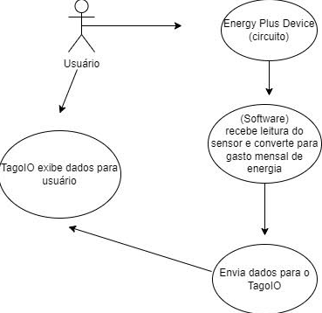

**Diagrama de Classes do Projeto:**

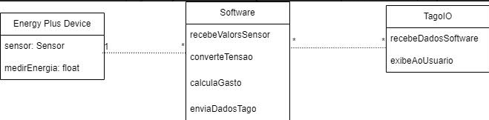

**Diagrama de Atividades do Projeto:**

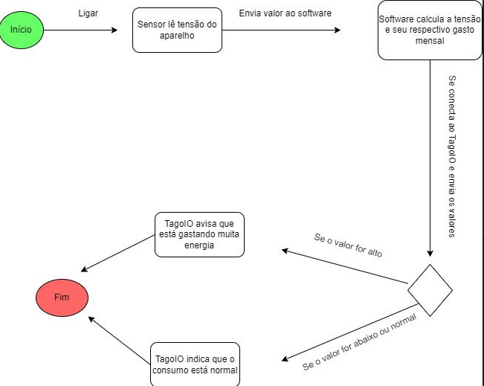

**Diagrama de Máquina de Estado do Projeto:**

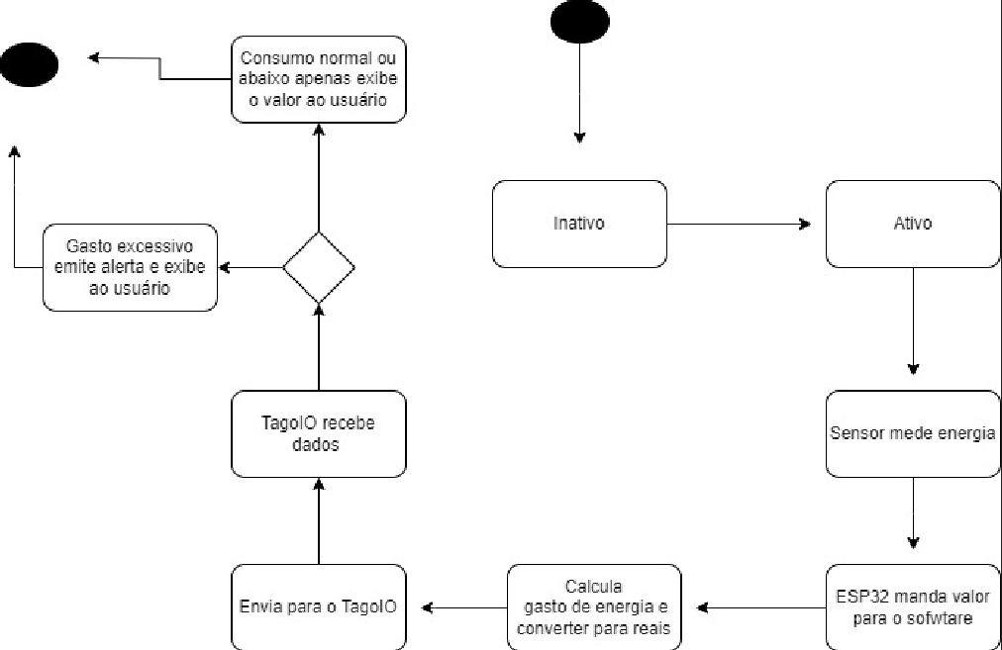

4. CONCLUSÃO

Em conclusão, o projeto EnergyPLUS demonstrou sua eficácia ao oferecer um dispositivo capaz de medir o consumo de energia de eletrodomésticos, enviando esses dados para o TagoIO. Com essa funcionalidade, os usuários podem monitorar seus gastos energéticos e transformá-los em valores monetários, permitindo uma maior conscientização sobre seus custos. Além disso, os alertas implementados no sistema têm se mostrado efetivos ao auxiliar os usuários a identificar e corrigir situações de consumo excessivo. Dessa forma, o EnergyPLUS não apenas promove a economia financeira, mas também contribui para a preservação do meio ambiente, ao incentivar a redução do consumo de energia e o impacto ambiental associado.

5. REFERÊNCIAS

# Preço da energia elétrica CPFL 2023. NG SOLAR, São Paulo, 30 de maio de 2023. Disponível em: <https://www.ngsolar.com.br/single-post/preco-kwh-cpfl>. Acesso em 15 de junho de 2023.

Equipe Projeto Solar. Como calcular KWh em reais. Rio do Sul, 9 de agosto de 2022. Disponível em: <https://www.projetosolar.eng.br/post/comocalcularkwhemreais>. Acesso em 17 de junho de 2023